IV международные Насыровские чтения
В Казани, в средней татарско-русской школе № 80 имени Каюма Насыри прошла IV Международная научно-практическая конференция «Насыровские чтения», посвященная 200-летнему юбилею ученого-просветителя. Мероприятие было организовано при активном участии Российской академии естественных наук.
Конференция включала пленарное заседание и 14 секций по географическим исследованиям, популяризации науки среди детей, педагогической деятельности и истории, русской, татарской и английской филологии, естественным наукам и спортивному воспитанию.
Конференцию открыл директор школы, председатель Татарстанского регионального отделения РАЕН Р.М. Мансуров. Затем, хор учащихся и педагогов исполнил гимны России, Татарстана и гимн школы «Каюм Насыри».
Перед участниками конференции с концертными номерами выступил Государственный ансамбль фольклорной музыки Республики Татарстан под руководством Айдара Файзрахманова - художественного руководителя Филармонии, профессора, чл.-корр. РАЕН.
Вице-президент РАЕН И. Р. Утямышев вручил награду академии и поздравительный адрес А. Файзрахманову в связи с его 70-летием. Также были вручены дипломы и награды Международного конкурса «ЭкоМир-2024» коллективу авторов во главе с Р.М. Мансуровым и чл.-корр. РАЕН А.А. Бурханову (диплом и медаль II степени).
С приветствиями к участникам обратились члены Государственного Совета РТ, муфтий Татарстана К. Самигуллин, руководители министерства образования и науки, заместитель Председателя Исполкома Всемирного Конгресса татар Д. Шакиров, руководители университетов и научных центров РТ.
С содержательными докладами выступили д.и.н., д.чл. РАЕН, главный редактор журнала «Туган җир» Д.М. Исхаков и начальник Комитета по работе с краеведами Исполкома Всемирного конгресса татар, чл.-корр. РАЕН А.А. Бурханов. Также с докладами на пленарном заседании выступили ведущие ученые АН РТ и вузов Казани; представитель Эквадора, кандидат биологических наук Батиста Эспиноза Уго; представитель Императорского Православного Палестинского общества др. Бассам Фатхи Аль-Балуйи (Палестина) и другие.

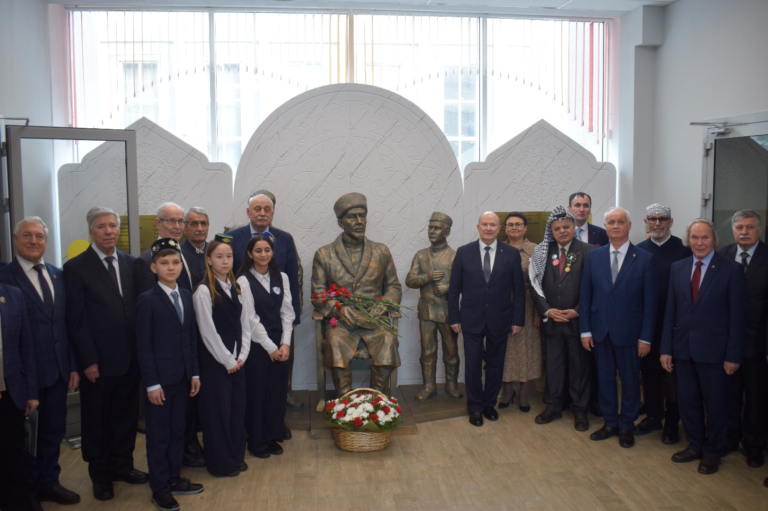
Возложение цветов к памятнику К. Насыри

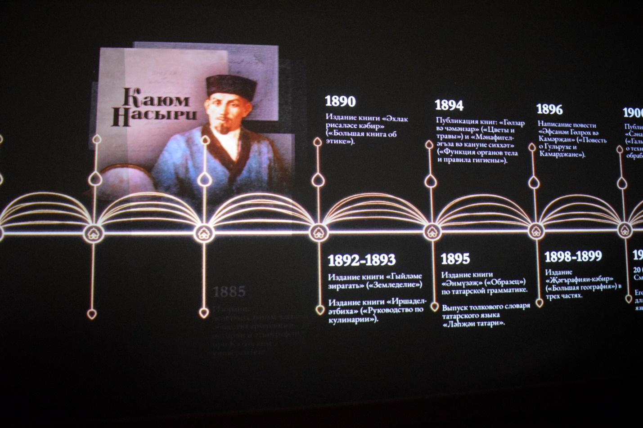
Интерактивный музей К. Насыри в школе



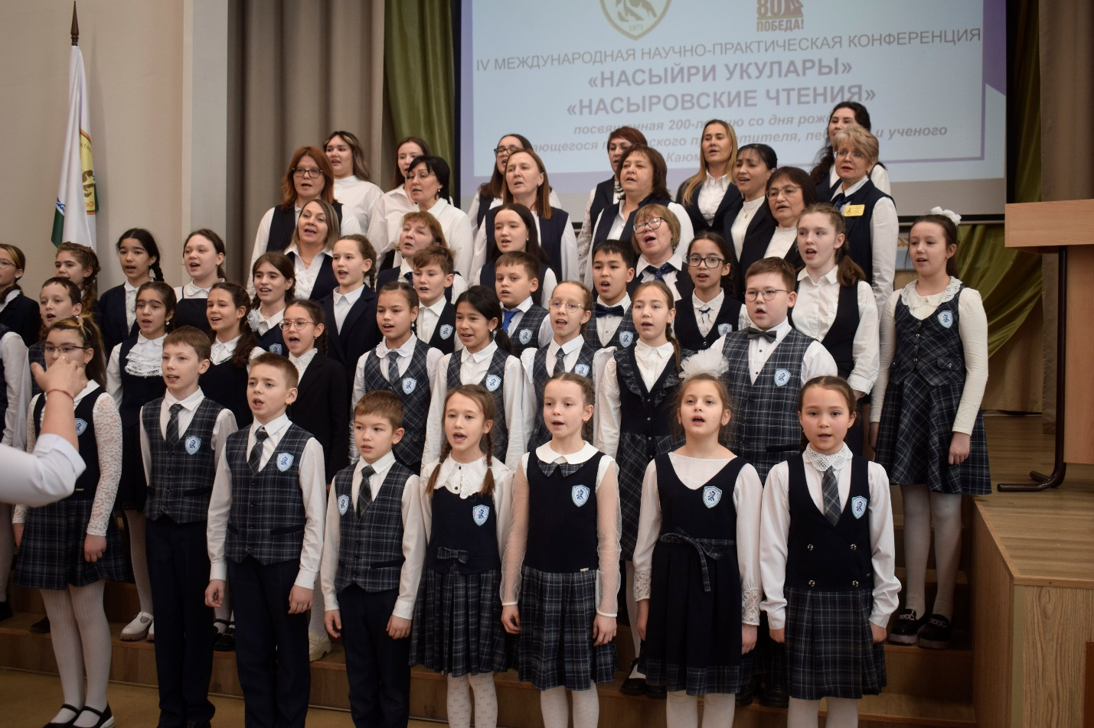
Исполнение гимна

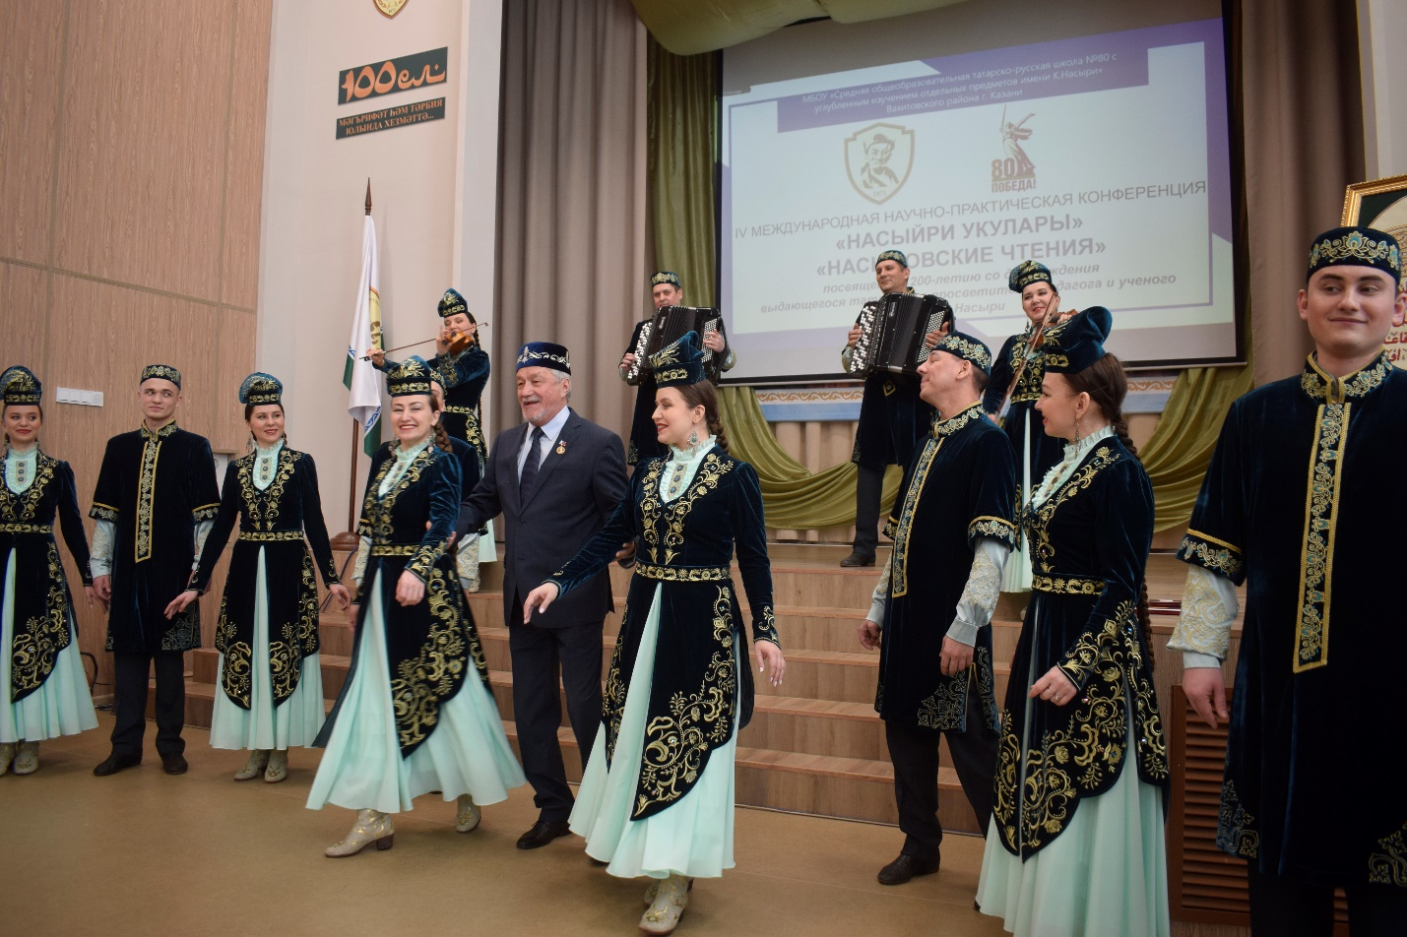
Выступление Государственного ансамбля фольклорной музыки РТ

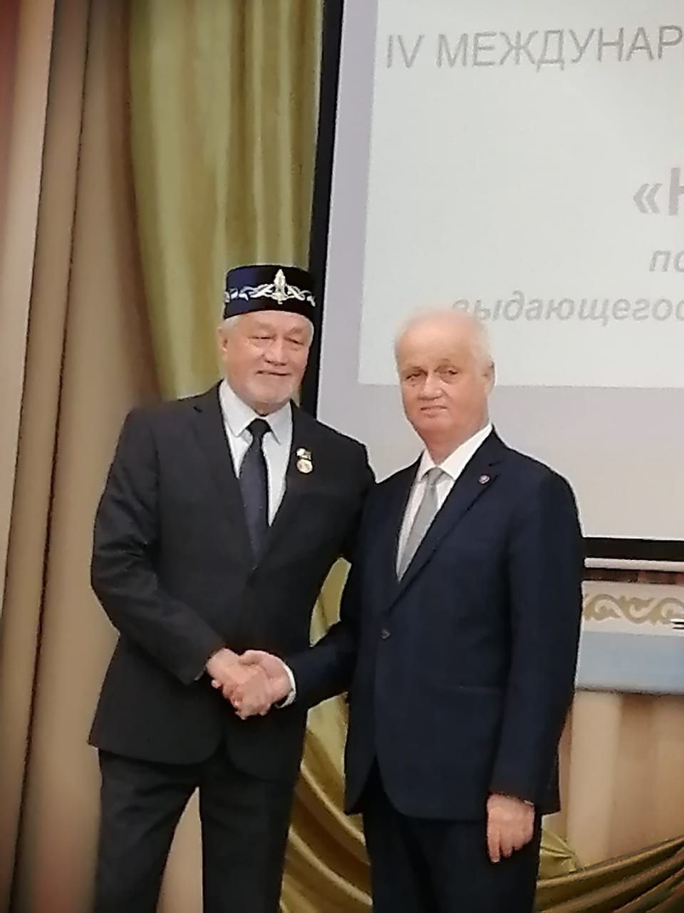
Вручение награды РАЕН А.Файзрахманову

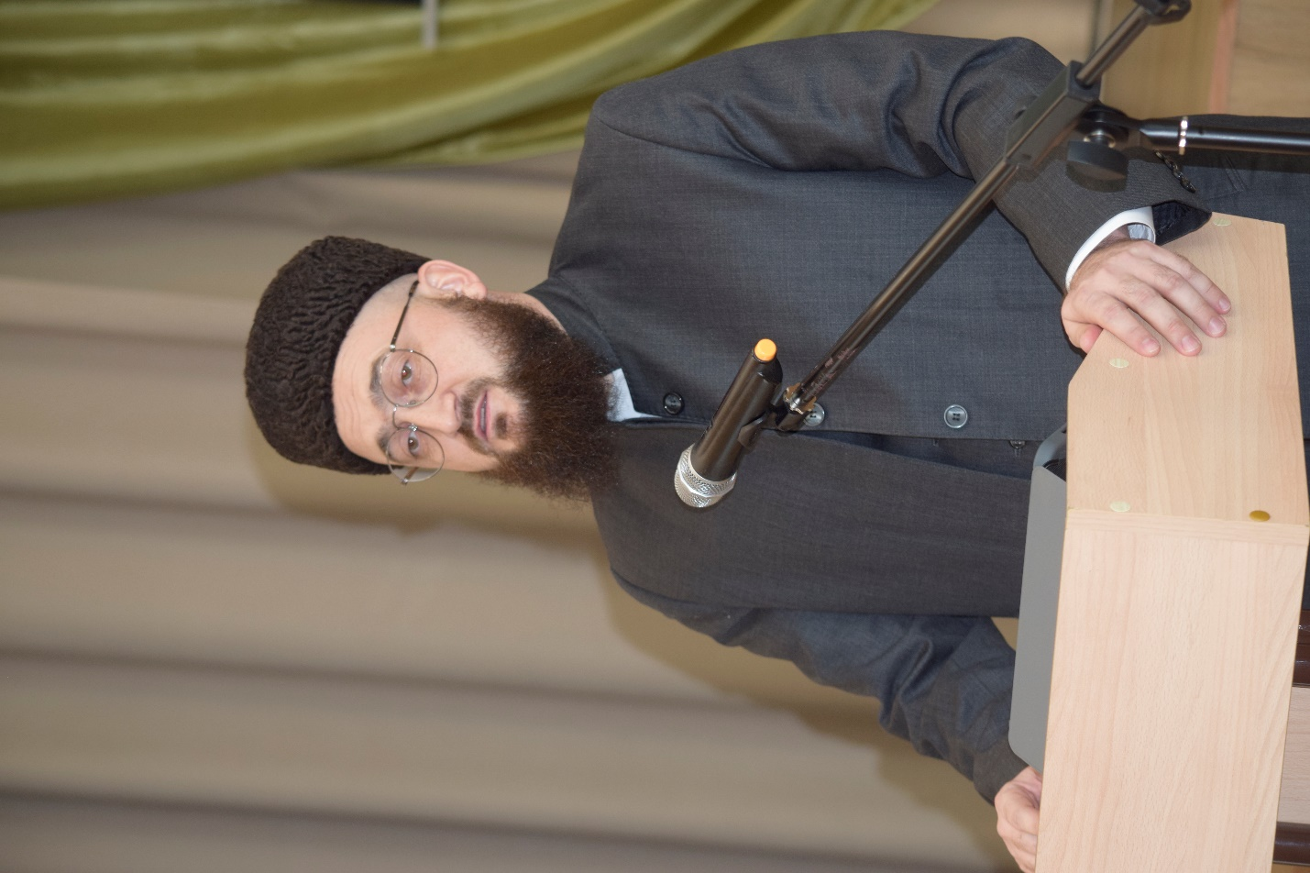
Муфтий Татарстана К. Самигуллин

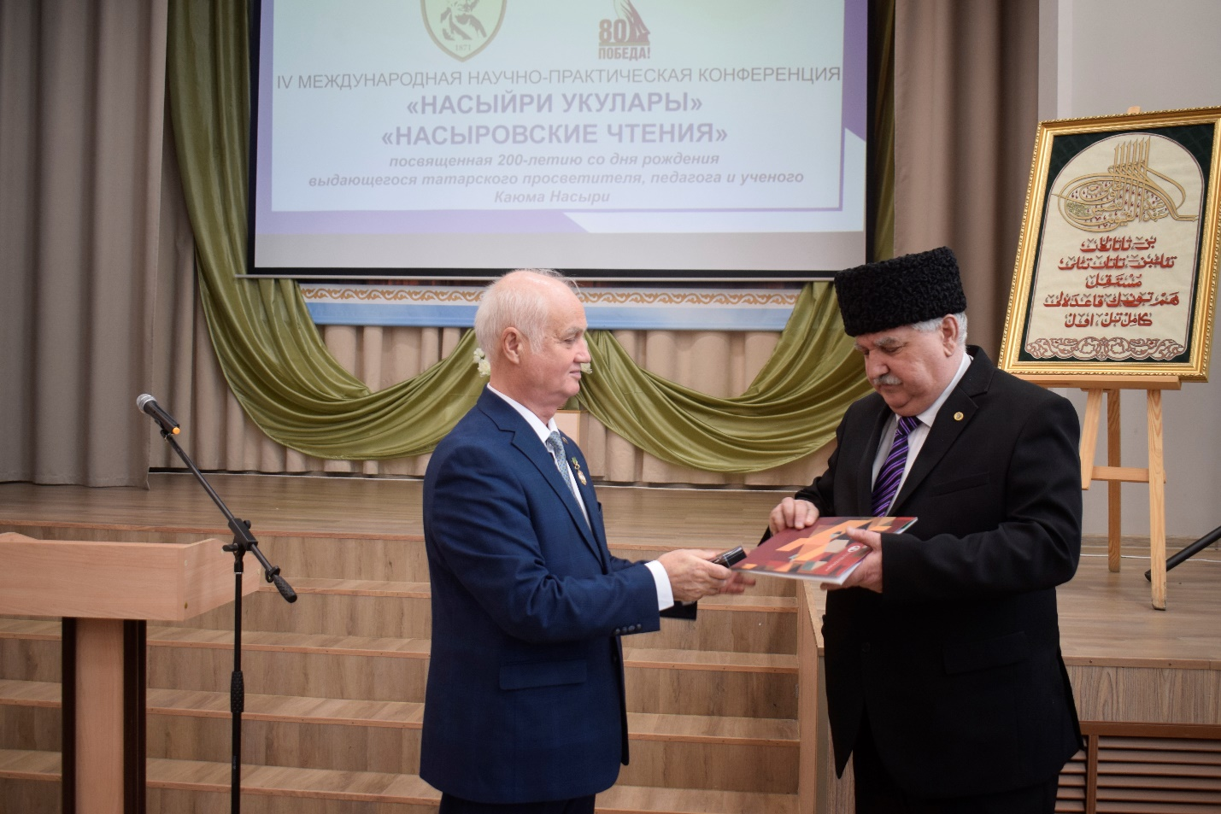
Вручение диплома конкурса «Экомир 2025» А. Бурханову

Представитель Императорского Православного Палестинского общества др. Бассам Фатхи Аль-Балуйи (Палестина)

Др. Батиста Эспиноза Уго (Эквадор)

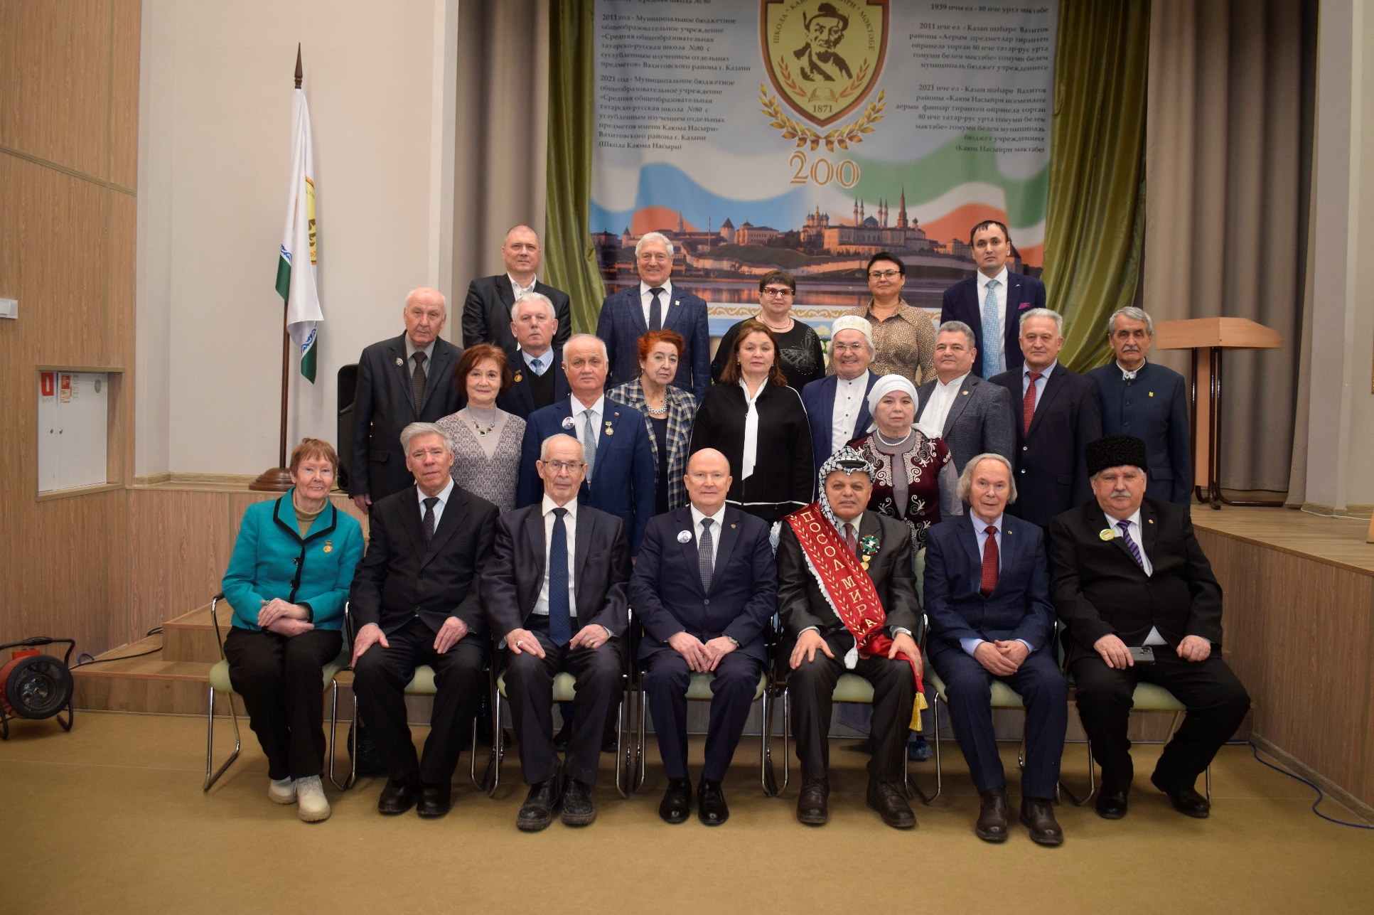

Великий татарский ученый и просветитель Каюм Насыри

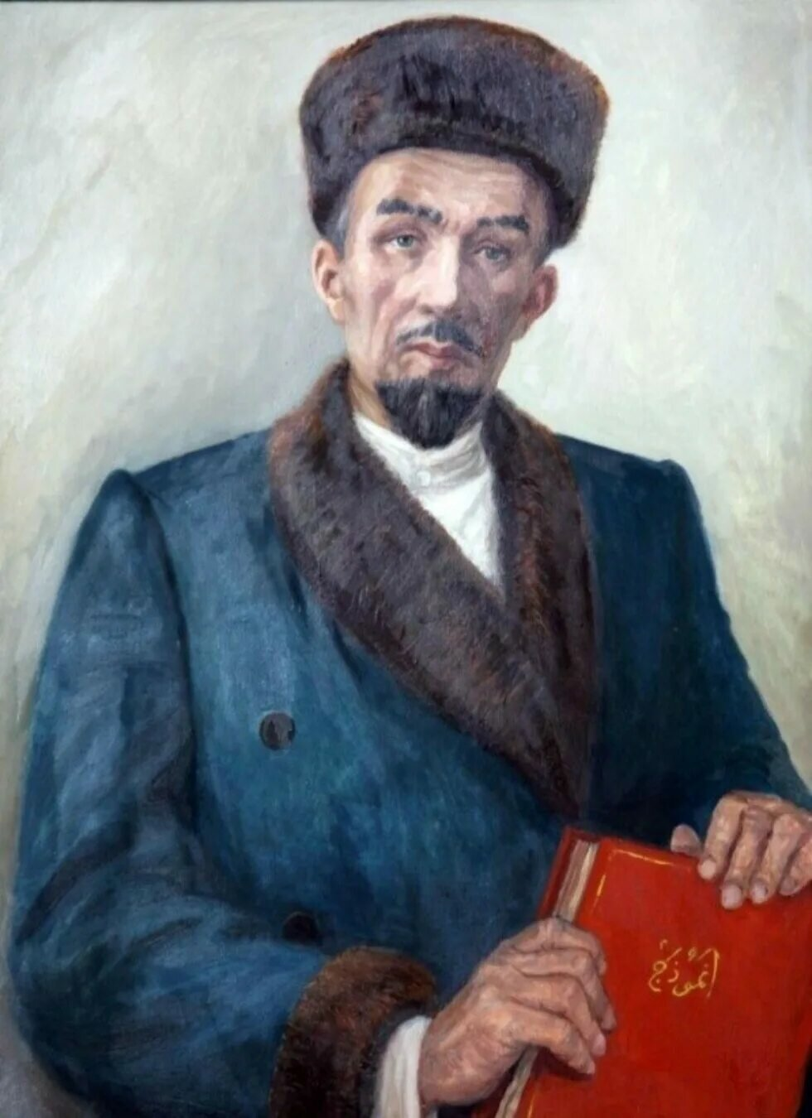
Каюм Насыри (Габделькаюм Габденнасырович Насыров) родился 14 (2) февраля 1825 года в деревне Верхние Ширданы Свияжского уезда Казанской губернии (ныне Зеленодольский район Республики Татарстан). Его отец – известный богослов и мастер каллиграфии Габденнасыр бин Хусейн - был преподавателем. Своё первоначальное образование будущий просветитель получил там. Позже отец отправил сына в Казань, и в 1841–1855 годах Каюм Насыри обучался в Казанском медресе «Касимия», где освоил турецкий, арабский и персидский языки, основы мусульманской философии и права. Большой интерес проявлял молодой человек и к изучению русского языка.
После окончания медресе в 1855 году Каюм Насыри преподавал татарский язык в Казанском духовном училище, а затем - в Казанской духовной семинарии. Параллельно обучался в Казанском университете в качестве вольного слушателя, где принимал активное участие в работе «Общества этнографии, истории и археологии». Многолетняя работа в духовном училище усилила его интерес к русскому языку и русской культуре. В итоге Каюм Насыри в 1871 году открывает в Казани первую русско-татарскую школу. Однако его желание обучать русскому языку татарских детей встретило сопротивление со стороны традиционного татарского общества. Ни материально, ни морально его не поддерживали, педагог содержал школу за свои средства. На него сыпались бесконечные угрозы и проверки. Спустя пять лет его школу закрыли по настоянию инспектора татарских школ Василия Радлова.
Во время преподавания в духовном училище Насыри начал собирать материалы по татарскому фольклору: загадки, пословицы, поговорки, песни и передавал эти материалы на рассмотрение Общества археологии, истории и этнографии при Казанском университете. В награду за преданность своему делу был избран действительным членом этого Общества. Исследования, проведенные ученым в области этнографии и истории, с интересом слушали ученые во время заседаний этого общества.
К.Насыри был, прежде всего, учёным-языковедом, начавшим разработку теоретических, грамматических, стилистических вопросов и методики преподавания татарского языка. Его первым печатным трудом был учебник «Нәхү китабы» («Синтаксис»), вышедший в свет в 1860 году. Позже он составил и издал «Әнмүзәҗ» – «Грамматику» татарского языка. Этот труд является первым опытом всестороннего изучения и исследования татарского языка и представляет собой особый этап в истории татарского языкознания. К.Насыри также издаёт учебники для начального обучения («Правила правописания» и «Руководство по обучению азбуке»).
К.Насыри поднял на новую высоту и татарскую лексикографию: он создал татарско-русский словарь (1878), полный русско-татарский словарь (1892). В 1895 году выходит в свет «Ләһҗәи татари» – первый толковый словарь татарского языка, изданный Каюмом Насыри. Это был полный для своего времени двухтомный толковый словарь, он содержал около десяти тысяч слов, словосочетаний и фразеологических выражений.
Учёный также разработал основы методики обучения татар русскому языку, издал учебники «Кавагыйде кыйраәте русия» («Русское чтение»,1889), «Нәмунә яки әнмүзәҗ. Рус теленең уку кагыйдәләре вә дәхи сарыф вә нәхү кагыйдәләрен мөштәмил бер рисаләдер» («Трактат, содержащий в себе правила чтения, морфологии и синтаксиса русского языка», 1891).
К.Насыри создал первые учебники по математике – «Хисаплык» («Арифметика») и «Гыйлеме һәндәсә» («Геометрия»), одновременно разработал научную математическую терминологию на татарском языке. При этом обратил внимание на то, чтобы каждый термин был доступен и понятен детям школьного возраста. Многие слова, введенные им в математику, прочно вошли в научный язык и поныне употребляются в школьных учебниках.
Учебник по географии «Җәгърафияи-кәбир» («Большая география») вышел в свет в трёх частях, описывал географические особенности Африки, Азии, Аравийского полуострова.
Множество полезных сведений содержат его труды по ботанике и фармакологии. В книгах «Гөлзар вә чәмәнзар» («Цветы и травы»), «Хәвасе нәбатат» («Целебные травы») Каюм Насыри подробно описал свойства лекарственных растений, способы лечения ими.
Книга «Сәнаигы галфания» («Искусство гальванизации») является первым учебником на татарском языке по технологии обработки металлов.
Кроме этого, учёный составил и издал учебники по земледелию «Зирагать гыйлеме» («Земледелие»), кулинарии «Иршад әл-әтбиха» («Наставления повару»), по анатомии и гигиене «Мәнафигъ әгъза вә кануне сыйххәт» («Функция органов тела и правила гигиены») и другие.
В 1871 году Каюм Насыри начал издавать настольный ежедневный календарь на татарском языке, впервые используя слово «календарь». Издаются календари до 1897 года с периодичностью один раз в год. Всего вышло 24 календаря. По сути, эти календари были одними из первых энциклопедий.
Трудом всей жизни Каюма Насыри можно назвать объемный том его своеобразных проповедей и наставлений «Фәвакиһел җөләса фил әдәбият» («Плоды собеседований»), вышедший в 1884 году в университетской типографии. Он посвящен вопросам науки, нравственности, фольклора, литературы, музыки.
Особое место в его трудах занимают вопросы воспитания детей. Этой проблеме посвящены такие его произведения, как «Китабет-тәрбия» («Книга о воспитании»), «Балаларга тәгьлим бирмәк» («Обучение детей»), «Әхлак рисаләсе» («Трактат о нравственности»). В них рассматриваются проблемы нравственности и этики, уделяется внимание воспитанию таких качеств, как гуманизм, уважение к старшим, доброта.
Сочинение Каюма Насыри «Гакаид рисаләсе» («Трактат о вере») является одним из первых попыток составить учебное пособие по мусульманскому вероучению на татарском языке. Первое издание книги увидело свет в 1867 году, а второе вышло позже под названием «Гакаиде исламия».
Значительна заслуга Каюма Насыри в развитии татарской литературы. Он переводил на татарский язык произведения с других языков, сам писал художественные произведения. Писатель тщательно отбирал повести, рассказы, изданные на турецком, арабском, персидском языках, переводил на татарский. В 1872 году Насыри заканчивает обработку знаменитой арабской сказочной повести «Әбүгалисина» («Авиценна»), очень популярной среди татар. Прототипом главного героя этой повести является известный ученый Али-Ибн-Сина (Авиценна) – философ и медик, живший в начале XI столетия. Из-за множества арабских и персидских слов, повесть была затруднена для чтения простого народа. И Каюм Насыри поставил своей задачей упростить понимание текста для народных масс.
Перу К.Насыри принадлежит, также повесть «Әфсанәи Гөлрух вә Камәрҗан» («Повесть о Гульрухе и Камарджане», 1896), несколько сборников рассказов, новелл, басен, стихов, сказок: «Кырык вәзир кыйссасы» (« Повесть о сорока везирях»), «Кырык бакча» («Сорок садов»), «Кабуснамә» («Кабуснаме»), «Җәваһирел хикәят» («Лучшие рассказы»).

